Az idén fél évszázados Corolla, amelynek egy egész nemzet szurkolt
A természeti katasztrófákat követő helyreállítási munkálatokban rendszerint senki nem foglalkozik a megrongálódott gépjárművekkel. Egy japán autórajongó azonban nem hagyta veszni szeretett, negyvenéves Corolláját, amelynek felújítása hatalmas társadalmi támogatás mellett zajlott.

2011. március 11-én a kora délutáni órákban 9,1-es erősségű, tenger alatti földrengést észleltek Tōhoku régiójától keletre. Az írásos történelem negyedik legerősebb földrengése akár negyven méter magas hullámokat keltett a nyílt tengeren, amelyek 700 km/h sebességgel haladtak a szárazföld felé. A pusztítás borzalmas volt, közel 16 ezren haltak meg a szökőár következtében, és százezrek veszítették el otthonukat. A helyzetet súlyosbította, hogy a természeti katasztrófában megrongálódott és felrobbant a fukushimai atomerőmű, a világtörténelem második legsúlyosabb nukleáris balesetét okozva.
Ebben a tragikus helyzetben az emberek elveszített ingóságaik miatt aggódtak a legkevésbé. Legalább 70, de akár 200 ezerre is rúgott azon autóroncsok száma, amelyeket a hatóságok a helyreállítási munkálatok során szemétként kényszerültek elszállítani.
Masayuki Watabe öreg Corollája azonban nem volt ezek között. Az 1971-es gyártású 1400SR kupét az összedőlt házától mintegy harminc méterre, egy fán fennakadva találta meg a hazatérő Masayuki-szan. A karosszérialemezek meggyűrődtek, az ajtókat nem lehetett kinyitni, és víz öntötte el az utas- és motorteret. Ezzel együtt jobb állapotban volt, mint a környéken fellelhető autók bármelyike, mégpedig egy szerencsés véletlennek köszönhetően: mivel Watabe úr garázsának nem volt ajtaja, takarókkal és ponyvával védte autóját a sós, párás tengeri levegőtől. Ez a burok pedig mentőmellényként a víz felszínén tartotta az autót, amikor a szökőár elsodorta azt.

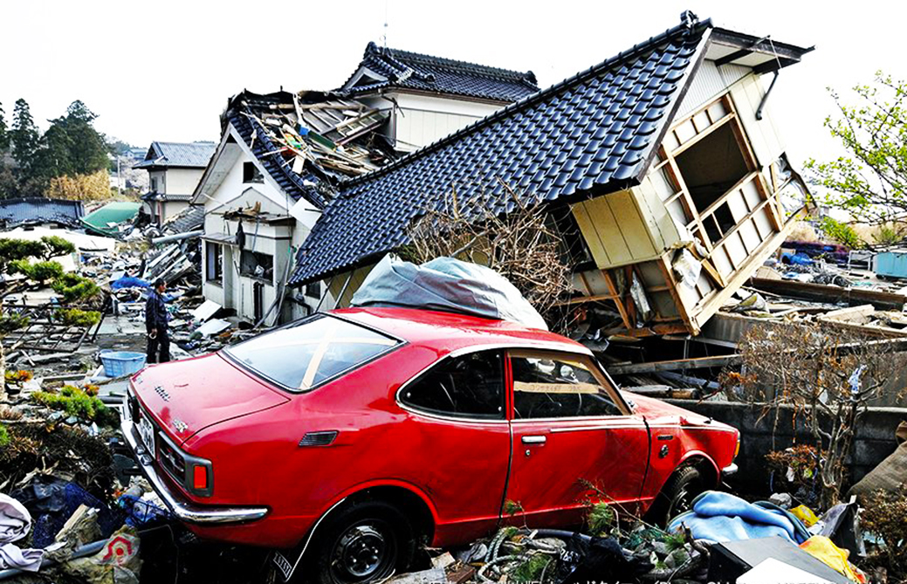
Ennek ellenére mindenki menthetetlennek vélte az autót, ám Masayuki-szan, aki nem mellékesen egy helyi autóklub vezetője volt, nem volt hajlandó harc nélkül lemondani kedvencéről. Nemcsak klubtársai biztosították támogatásukról, hanem egy ismert japán veteránautós folyóirat szerkesztőségei is, akik felajánlották, hogy segítenek helyreállítani az autót.
A projektnek már a kezdete sem volt egyszerű: két hónapig tartott, amíg leemelték és Tokióba szállították a Toyotát, amelyről ekkor már az összes autórajongó tudott Japánban. Az ország minden részéből telefonáltak, felajánlva egy-egy ritka alkatrészt, amit eredetileg saját autójuk felújításához tettek félre – Masayuki-szan öreg kupéja közös üggyé, a talpra állás szimbólumává vált.

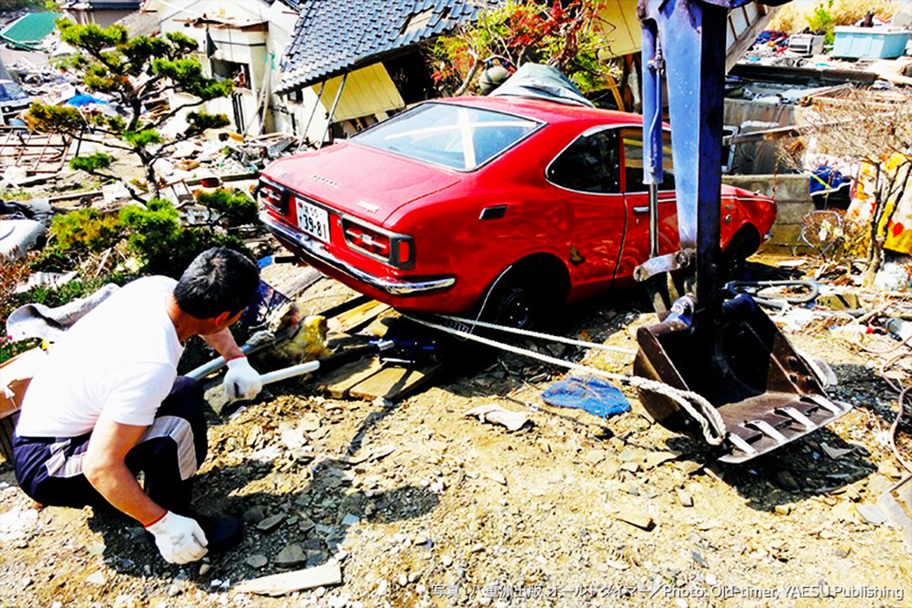
Ezzel együtt is lassan ment a felújítás, ám 2014 novemberében, amikor a célegyenesbe fordult a projekt, újabb tragédia ejtette kétségbe a lelkes közösséget. A műhely, amelyben a Corollát restaurálták, kigyulladt, és bár az autót sikerült megmenteni, a festését, műanyag alkatrészeit, valamint számos, beépítésre váró komponenst megrongáltak vagy megsemmisítettek a lángok. Ezek után mindenkit elhagyott a hite, és úgy tűnt, a veterán értékű Corollából már soha nem lesz ismét autó. A legnagyobb kétségbeesés közepette azonban jelentkezett egy Tokió közelében működő restauráló műhely, és felajánlották, hogy folytatják a munkát.
Az önfeláldozó vállalás nyomán 2016 márciusára elkészült az autó. Watabe úrnak egy fillérjébe sem került a felújítás: a jelentős költségeket támogatók százai fedezték. Az ifjúkori fényében ragyogó Corolla lábon utazott haza Miyagi prefektúrába, ahol Masayuki-szan átmeneti szállása előtt, egy rögtönzött ünnepség keretében, több tucat autórajongó, valamint a helyi és országos sajtó jelenlétében adták át könnyekig meghatódott tulajdonosának.

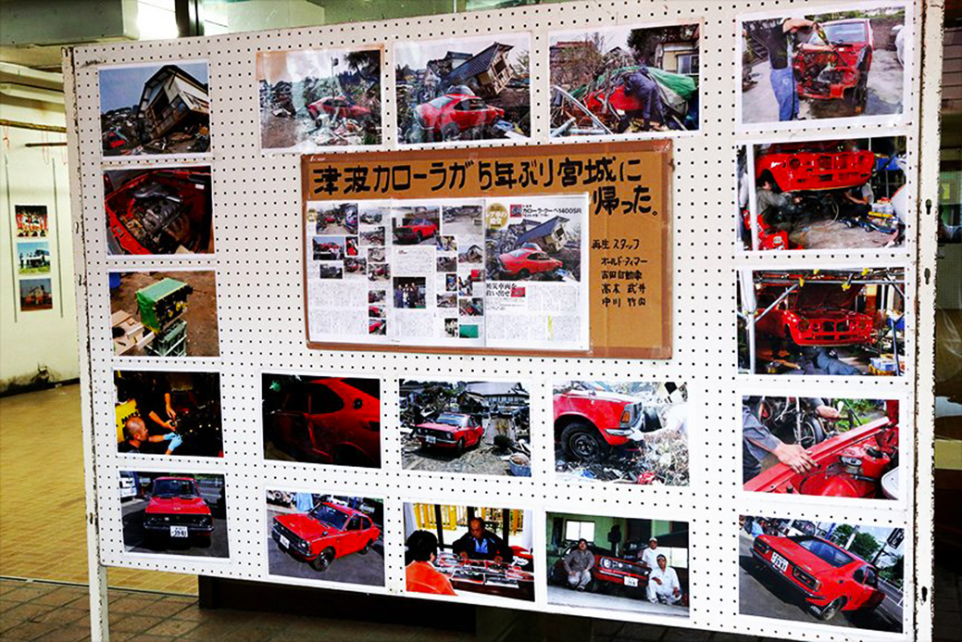
„Legmerészebb álmaimban sem reméltem, hogy valaha még vezethetem az autót” – nyilatkozta Watabe úr, elárulva, hogy miért is volt olyan fontos számára a Corolla. Az autót 21 éves korában, első fia születésekor vásárolta. Friss diplomás hivatalnokként közel kétévnyi fizetését fordította a kocsira, ám tudta, hogy azt csak egyszer kell megvennie – a Toyota negyven éven át szolgálta hűségesen, megbízhatóan a családot.
„Eredetileg egy Celicát szerettem volna, ám amikor megérkeztem a kereskedésbe, a vezető elárulta, hogy akkor érkezett meg hozzájuk az 1400RS első példánya, és ha szeretném, én lehetek az első a térségben, akinek ilyen autója lesz. Ez a gondolat megtetszett, ahogy a piros szín is. Akkoriban ritkaságszámba mentek a piros autók” – mesélte Watabe úr, aki az évek során családjával együtt az egész országot bejárta a Corollával.
„Amikor eljött az ideje, hogy lecseréljük, nem vitt rá a lélek. Számtalan közös élmény kötött össze bennünket. Az autó felújításával ezek az emlékek is újra életre keltek: most, hogy visszatért közénk, soha nem fogok megválni tőle.”
Az autót teljesen eredeti állapotában állították helyre, egy dolog kivételével: a rendszámtáblába a 311-es számot préselték, hogy soha ne feledjék március 11-ikét, amikor a földrengés majdnem elpusztította nemcsak a Corollát, de gazdáit is.

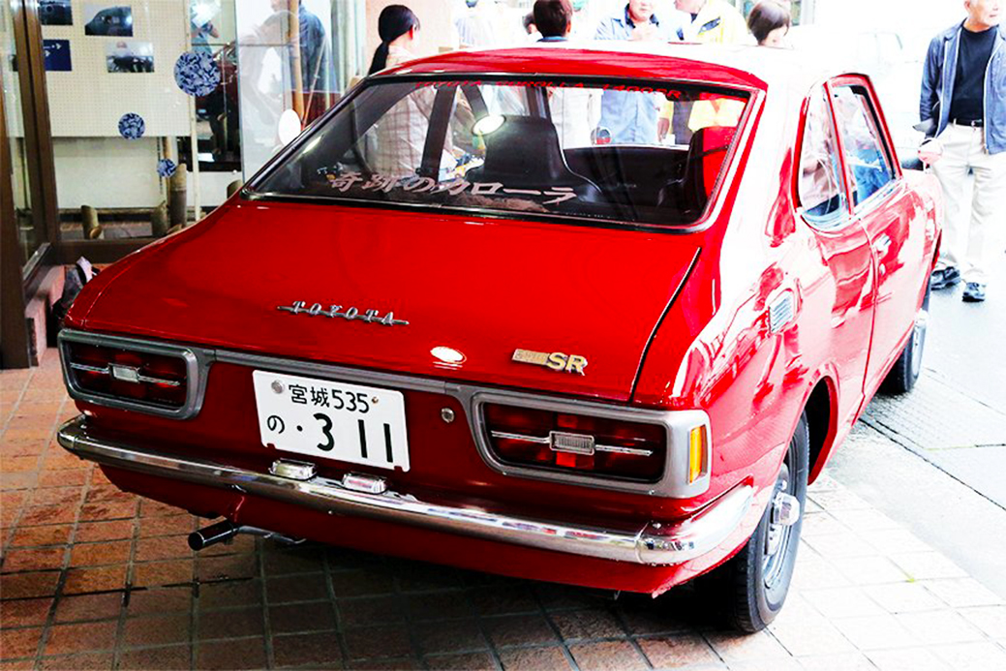
Az idén ötvenéves Corolla és a 71 éves Masayuki-szan sorsa azóta nem ismert, csupán annyit tudni biztosan, hogy a Toyota még mindig a család tulajdonában van. Gazdája azonban immár több is akad: saját gyermeküknek érezhetik azok a százak, akik anyagiakkal vagy munkával segítették helyreállítását, és azok a tízezrek is, akik az újságot olvasva, a TV-t nézve szurkoltak azért, hogy ismét eredeti pompájában ragyoghasson az egykor szerény, ám mára nemzeti jelképpé nemesedett Toyota.

Fotók: Toyota

Kiadta a Smarter Média Kommunikációs Ügynökség (http://news.smartermedia.hu)
Forrás: https://news.smartermedia.hu/nemzetkozi-hirek/az-iden-fel-evszazados-corolla-amelynek-egy-egesz-nemzet-szurkolt

